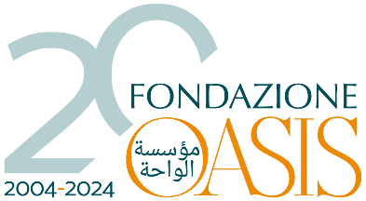

Arabia Saudita e Giordania: sulle orme dei Nabatei
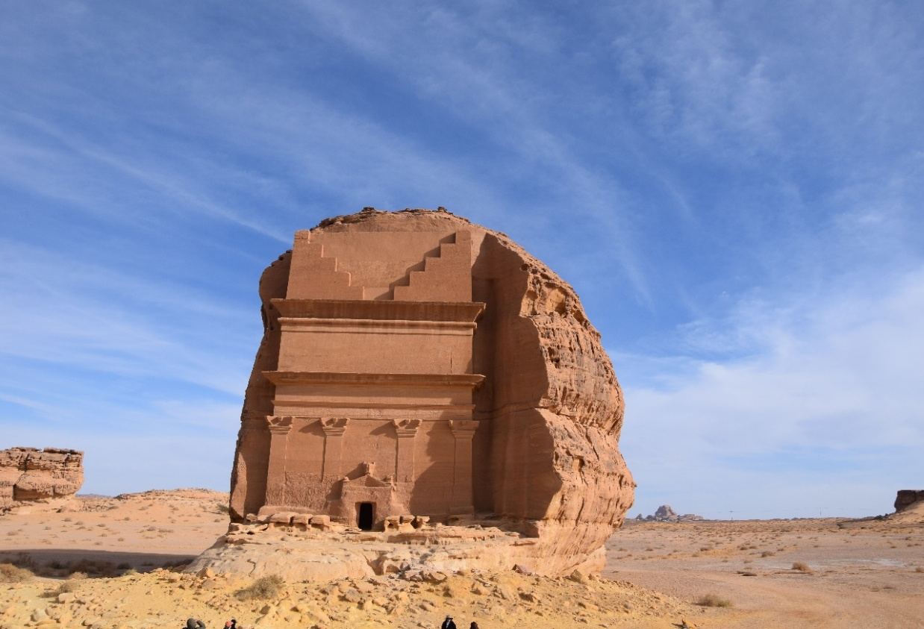

Madaba, Petra, Madyan Shu‘ayb/Tabuk/Hisma/Wadi Disah/
al-Ula/Medina/Gedda

Molti conoscono Petra, capitale nabatea che non ha bisogno di presentazioni. Quasi nessuno è stato a Hegra, straordinario avamposto carovaniero lungo la vita dell’incenso e sorella saudita della città giordana. L’apertura al turismo dell’Arabia Saudita consente da qualche anno di scoprire tutto il territorio che fu degli antichi Nabatei. Questo viaggio vi condurrà sulle loro tracce concentrandosi in particolare su questi due siti antichi di oltre duemila anni, molto diversi tra loro: Petra, incastonata tra le montagne di roccia rossa, Hegra immersa in un paesaggio lunare, dove il deserto si estende a perdita d’occhio. Ma l’Arabia Saudita è anche la culla dell’Islam, la terra in cui ebbe luogo la predicazione del profeta Maometto e che custodisce Mecca e Medina, i due luoghi santi più importanti per i musulmani. Il viaggio vi porterà alla scoperta di Medina, unica tra le due città a essere accessibile anche ai non musulmani, per ripercorrere le origini dell’Islam e scoprire episodi della vita di Maometto. Ancora prima dell’avvento dell’Islam, la penisola arabica fu terra di passaggio di Mosè, che trovò rifugio a Madyan Shu‘ayb in fuga dall’Egitto. Secondo la tradizione islamica, che rielabora il racconto biblico, Mosè sposò una delle figlie del profeta arabo Shu‘ayb e incontrò la presenza divina in un roveto ardente prima di tornare in Egitto. Infiniti deserti di sabbia rossa, oasi nascoste tra canyon di arenaria, siti archeologici straordinari e paesaggi ancora intatti rendono questo viaggio un’esperienza indimenticabile.

Accompagnatrice culturale

Chiara Pellegrino è ricercatrice presso la Fondazione Oasis dal 2011. Nel 2014 ha conseguito il dottorato in Lingue, Culture e Società all’Università Ca’ Foscari di Venezia. Si occupa di Islam contemporaneo, in particolare del rapporto tra politica e religione nei Paesi a maggioranza islamica. Per Oasis cura la rassegna settimanale dalla stampa araba ed è co-curatrice della mostra “Chiamati due volte. I martiri di Algeria”. Ha vissuto e svolto attività di ricerca per lunghi periodi in diversi Paesi arabi, tra cui Arabia Saudita, Siria, Tunisia ed Egitto. Nel 2010 ha trascorso un anno in Arabia Saudita, quando il Paese non era ancora aperto al turismo ed era, letteralmente, un altro mondo rispetto a quello che è oggi.
19/28 ottobre 2026

Operativo Aereo
Andata: Milano/Amman 16,30/21,35
Ritorno: Gedda/Amman 07,20/09,30 Amman/Milano 11,35/14,45

PROGRAMMA: Bozza di programma da riconfermare

1° g. Lun 19 ottobre Milano/Amman/Madaba
Pasti inclusi: servizio di bordo

Nel primo pomeriggio ritrovo in aeroporto di Malpensa ai banchi di accettazione della Royal Jordan e partenza per Amman alle ore 16.30. Arrivo alle 21,35, operazioni di ingresso e trasferimento a Madaba. Sistemazione in albergo Aitch Boutique Hotel (o similare) e pernottamento.

2° g. Mar 20 ottobre Madaba/Umm al-Rasas/Petra
Pasti inclusi: colazione, pranzo, cena

Colazione e visita della chiesa di San Giorgio, che conserva il mosaico raffigurante la mappa geografica della Terra Santa. Partenza per Umm al-Rasas e visita del sito archeologico con i suoi straordinari mosaici bizantini, patrimonio dell’UNESCO. Pranzo e partenza per Petra, con una sosta a Kerak per osservare dall’esterno la storica fortezza crociata. Arrivo a Petra e sistemazione in albergo Petra Moon (o similare), cena e pernottamento.

3° g. Mer 21 ottobre Petra/Aqaba
Pasti inclusi: colazione, pranzo, cena

Colazione e partenza per un’intera giornata dedicata alla scoperta di Petra, straordinaria città scavata nella pietra arenaria rossa e antica capitale del Regno nabateo, risalente al 300 a.C. L’accesso al sito avviene percorrendo un suggestivo Siq, una stretta gola che conduce al celebre Tesoro. La visita prosegue tra tombe e templi fino a raggiungere il Monastero, al termine di una lunga scalinata. Pranzo all’interno del sito archeologico. Nel pomeriggio, al termine della visita, partenza per Aqaba. Arrivo, sistemazione in albergo La Costa (o similare). Cena e pernottamento.

4° g. Gio 22 ottobre Aqaba/Madyan Shu‘ayb/Tabuk
Pasti inclusi: colazione, pranzo, cena

Colazione e partenza per l’Arabia Saudita attraverso la frontiera di Durra. Operazioni di ingresso, incontro con la guida saudita e cambio di autobus. Partenza per Madyan Shu‘ayb e visita del sito archeologico, composto da un suggestivo complesso di tombe nabatee scavate nella roccia. In epoca nabatea, la città fu un importante crocevia lungo la Via dell’Incenso, essendo a metà strada tra Petra e Hegra. Questo luogo affascina anche per un’altra storia: secondo la tradizione islamica, qui Mosè trovò riparo fuggendo dall’Egitto, presso Shu‘aib, uno dei tre profeti arabi, e sposò una delle sue figlie, impegnandosi in cambio a lavorare per lui per diversi anni. Assolto il suo obbligo, lasciò Madyan e incontrò la presenza divina presso un roveto ardente. Pranzo in corso d’escursione e proseguimento verso Tabuk. Arrivo nel tardo pomeriggio, sistemazione in albergo Hilton Garden Inn (o similare). Cena e pernottamento.

5° g. Ven 23 ottobre Deserto di Hisma/Wadi Disah
Pasti inclusi: colazione, pranzo, cena

Colazione ed escursione in 4x4 nel deserto di Hisma che offre una spettacolare quantità di paesaggi che vanno dagli scenari del deserto del Wadi Rum, di cui è continuazione, a montagne e oasi con imponenti alberi secolari. Il deserto era parte del regno Nabateo e sul monte Shaddad si possono ammirare iscrizioni nabatee e proto-arabe, che raccontano l’evoluzione della lingua araba. Pranzo in corso di escursione. Nel pomeriggio partenza per Wadi Disah. Sistemazione nel campo tendato Wadi Disah Tented Camp (bagno condiviso), cena e pernottamento.

6° g. Sab 24 ottobre Wadi Disah/Al-Ula
Pasti inclusi: colazione, pranzo, cena

Colazione e partenza per un’emozionante escursione in 4x4 nel Wadi Disah, una vallata spettacolare caratterizzata da oasi incastonate tra imponenti montagne rosse. Pranzo al sacco immersi nella natura. Nel pomeriggio, trasferimento in bus verso al-Ula lungo un percorso che attraversa distese di sabbia dorata e rocce scolpite dal vento. Arrivo ad al-Ula e sistemazione presso il Sahary Resort Al-Ula (o similare), elegante struttura situata alle porte del deserto. Cena e pernottamento.

7° g. Dom 25 ottobre Al-Ula
Pasti inclusi: colazione, pranzo, cena

Colazione e partenza per la visita di Hegra, sito archeologico nabateo situato lungo la rotta carovaniera della Via dell’Incenso, che dai regni sudarabici conduceva a Petra e da lì al Mediterraneo. Patrimonio UNESCO dal 2008, a colpire è soprattutto il paesaggio: mentre Petra è incastonata tra le montagne, Hegra si apre in un paesaggio lunare, dagli orizzonti sconfinati. Tutt’intorno, solo deserto a perdita d’occhio, senza centri abitati né strutture turistiche, in un’atmosfera di grande suggestione e silenzio. Pranzo in una farm ad al-Ula, antica città fondata nel VI secolo a.C. e luogo di sosta di Maometto durante la sua campagna verso Tabuk. Nel primo pomeriggio visita del sito archeologico di Dadan, antica capitale del regno di Lihyan, celebre per le tombe dei leoni e le sue incisioni rupestri. A seguire, escursione nel deserto per ammirarne i paesaggi con arrivo alla Roccia dell’Elefante, un imponente blocco di arenaria alto 52 metri, particolarmente suggestivo al tramonto, quando la roccia si tinge di rosso sotto la luce del sole calante. Rientro in albergo, cena e pernottamento.

8° g. Lun 26 ottobre Al-Ula/Medina
Pasti inclusi: colazione, pranzo, cena

Colazione e partenza per Medina, città santa per l’Islam (la più importante dopo Mecca). Pranzo, e a seguire visita della moschea di Quba e della collina degli arcieri, dove nel 625 d.C. ebbe luogo la battaglia di Uhud. Visita della Moschea del Profeta Maometto (solo l’esterno, ai non musulmani è vietato l’ingresso), il cui nucleo centrale è edificato attorno alle tombe del Profeta e dei primi due Califfi “ben Guidati”, Abu Bakr e Umar. Sistemazione all’hotel Saja by Warwich Madina (o similare), cena e pernottamento.

9° g. Mar 27 ottobre Gedda
Pasti inclusi: colazione, pranzo, cena

Colazione, trasferimento in stazione e partenza con treno veloce per Gedda. Pranzo. Pomeriggio dedicato alla scoperta della città, conosciuta anche come la “sposa del Mar Rosso”. Originariamente un villaggio di pescatori, Gedda è oggi la seconda città più grande dell’Arabia Saudita e il principale porto commerciale del Paese. Visita di al-Balad, la città vecchia abbandonata all’inizio degli anni ’70 e oggi in fase di recupero architettonico, con le sue case e i suoi palazzi costruiti in pietra corallina, caratterizzati dai tradizionali roshan, i balconi in legno finemente intagliato che si affacciano sulle stradine strette e animate. Al tramonto visita della Moschea galleggiante, edificata sul mare e particolarmente scenografica con la luce dorata della sera. Sistemazione in hotel Gedda Warwick (o similare), cena e pernottamento.

10° g. Mer 28 ottobre Gedda/Milano
Pasti inclusi: colazione

Trasferimento in aeroporto. Operazioni di imbarco e partenza per Amman alle ore 07,20. Proseguimento per Milano con il volo delle 11,35. Arrivo in Italia alle 14,45 e termine del viaggio.

N.B. L’Itinerario è preliminare: per motivi operativi potrebbe subire variazioni nell’ordine e nei luoghi effettuando altre visite

QUOTA DI PARTECIPAZIONE A PERSONA IN CAMERA DOPPIA:

€ 5.620 in camera doppia (minimo 10/12 partecipanti)
€ 5.150 in camera doppia (minimo 13/16 partecipanti)
€ 4.748 in camera doppia (minimo 17/19 partecipanti)
€ 4.555 in camera doppia (minimo 20/25 partecipanti)
€ 820 supplemento camera singola

La quota comprende:
Viaggio aereo Milano/Amman/Gedda/Milano con volo di linea in classe economica – Tasse aeroportuali e adeguamento carburante (12/02/2025) – Sistemazione in alberghi indicati o similari in camere a due letti con bagno o doccia – Trattamento di pensione completa dalla colazione del secondo giorno alla colazione dell’ultimo giorno – Tour in pullman e 4x4 come da programma – Visite ed escursioni come da programma – Guida locale parlante inglese (con traduzione) – Ingressi da programma – Accompagnatore culturale Oasis – Quota gestione pratica – Assicurazione medico bagaglio e contro le penali da annullamento. Protezione “Cover Stay” promossa dalla compagnia assicurativa AXA che copre i viaggiatori in caso di quarantene.

La quota non comprende:
Bevande non indicate – Mance – Facchinaggi – Ingressi non indicati – extra personali – tutto quanto non indicato sotto la voce “la quota comprende”.

DOCUMENTI: Passaporto con validità residua di 6 mesi e visto d’ingresso per l’Arabia Saudita

Organizzazione tecnica: Ag. DUOMO VIAGGI & TURISMO S.p.A. Milano
Vale il Contratto Generale pubblicato su www.duomoviaggi.it dell’Agenzia Duomo Viaggi & Turismo S.P.A. Milano
Codice Fiscale/Partita IVA/Registro imprese di Milano n. 01198340158 R.E.A. n. 781786 Capitale Sociale € 95.00

MODALITA' DI ISCRIZIONE E PAGAMENTO

- Inviare mail a oasis@fondazioneoasis.org con richiesta modulo iscrizione da compilare e firmare (uno per persona)
- Rendere entro il 12 luglio 2026, compilata e firmata la proposta di contratto di pacchetto turistico/scheda di iscrizione che è stata inviata (una scheda per persona)
- Effettuare contestualmente il versamento dell’acconto negli uffici Duomo Viaggi o per bonifico bancario di € 1.660 a persona intestato a:
DUOMO VIAGGI & TURISMO S.P.A - Via Sant’Antonio 5, 20122 Milano

IBAN: IT73 V030 6909 6061 0000 0017 126

- In caso di bonifico bancario nella Causale specificare: Nome e Cognome- acconto Viaggio Arabia Saudita e Giordania 19/28 Ottobre 2026
- Saldo: un mese prima della partenza, sempre sul medesimo conto corrente o in Duomo Viaggi e sempre segnalando nome, cognome e viaggio di riferimento.

PROGRAMMA e PATROCINIO CULTURALE della
“FONDAZIONE INTERNAZIONALE OASIS”
Via Speronari 3 – 20123 MILANO (MI) - +39 366 755 8298

